Azamov Husanxon, PDP University, 1-kurs talabasi

1️. Erishgan yutuqlaringiz haqida

Universitetga kirganimdan buyon bir qator muhim yutuqlarga erishdim. Avvalo, o‘z ustimda mustahkam ishlashni boshladim va texnik bilimlarimni amaliy loyihalar orqali rivojlantirishga katta e’tibor qaratdim.

**Cybersecurity yo‘nalishida**: Shuningdek, [NFC relay hujumlarini tahlil qilish](https://t.me/azamovme/283) va test qilishga qaratilgan Android ilovasini ishlab chiqdim. Ushbu ilova ikkita qurilma o‘rtasida NFC ma’lumot almashinuvi orqali potentsial xavfsizlik muammolarini aniqlashga xizmat qiladi. Bu loyihani ishlab chiqish orqali mobil xavfsizlikka oid chuqur bilim va tajriba orttirdim.

**Jamoat transporti tizimiga qo‘shgan hissam**: Yana bir muhim loyiha bu – [**Tashkent Metro**](https://play.google.com/store/apps/details?id=com.zbekz.tashkentmetro&hl=en) ilovasining ishlab chiqilishida qatnashganimdir. Ushbu ilova Toshkent metrosi uchun foydalanuvchilarga qulay navigatsiya va to‘lov tizimini taqdim etadi va ayni paytda [Play Market’da](https://play.google.com/store/apps/details?id=com.zbekz.tashkentmetro&hl=en) mavjud. Bu loyiha orqali foydalanuvchi tajribasiga (UX/UI) alohida e’tibor qaratgan holda, jamoat transportiga oid yechimlar yaratdim.

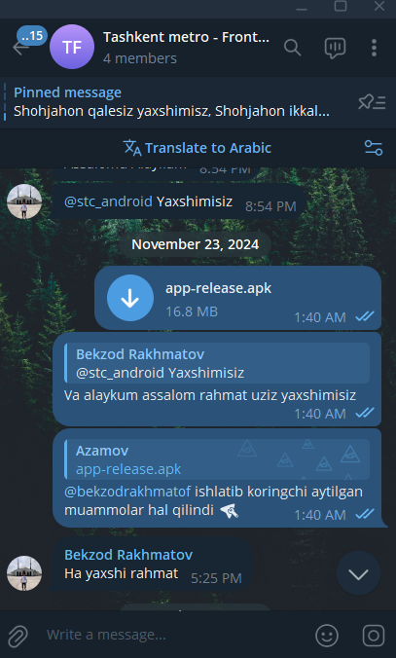 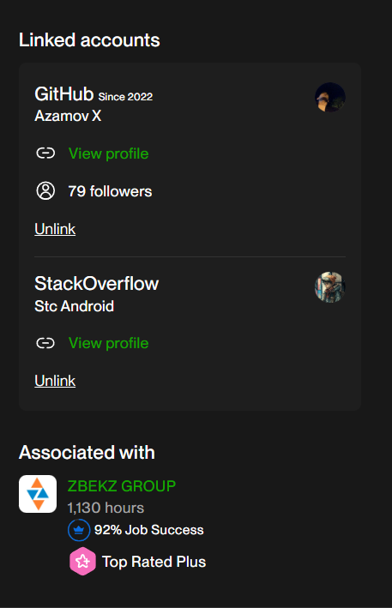

**Amaliy tajriba – Zbekz kompaniyasida ishlash**: Shuningdek, [Zbekz](https://www.linkedin.com/company/zbekz-group) nomli kompaniyada mobil dasturchi sifatida ishlab, real tijorat loyihalarida ishtirok etdim. Bu yerda men nafaqat texnik ko‘nikmalarimni rivojlantirdim, balki jamoada ishlash, mijoz bilan muloqot qilish va loyihani vaqtida topshirish kabi professional ko‘nikmalarni ham shakllantirdim.

Startuplar bo‘yicha faoliyatim:

Universitetdagi o‘qish davomida bir nechta startap loyihalarida ishtirok etdim. Bu loyihalar orqali men texnik bilimlarimni real hayotdagi muammolarni hal qilishda qo‘lladim va jamoaviy ish tajribasiga ega bo‘ldim.

**Sozo App (CEO)** Sohasi: Anime streaming. Natijalar: 1000+ foydalanuvchi, mobil va Android TV versiyalari mavjud, ilova doimiy ravishda yangilanadi. Chewie va BetterPlayer bilan video oqimlar qo‘llaniladi.

**Doctorly** — bu PDP University startap platformasida sherigim(Hasan) bilan ishlab chiqqan sog‘liqni saqlash yo‘nalishidagi loyiha. Loyihaning asosiy maqsadi tibbiy xizmatlarni raqamlashtirish, foydalanuvchilarga tez va vizual tarzda kerakli tibbiy ma’lumotlarni taqdim etish edi.

Loyihaning asosiy funksiyalari quyidagilardan iborat: Onlayn tibbiy maslahatlar tizimi, Vizual va audio asosda kasalliklar bo‘yicha ma’lumot berish, Oddiy foydalanuvchi uchun tushunarli interfeys orqali profilaktika va yo‘riqnomalar

Ushbu loyiha PDP Startap Tanlovida yuqori baholandi, sertifikat va yutuqlar bilan taqdirlandi. Loyihani taqdim qilish jarayonida men mobil ilovaning UI/UX dizaynini ishlab chiqdim, texnik funksiyalarni rejalashtirish va taqdimot tayyorlashda faol ishtirok etdim. Sherigim bilan birga ishlab, loyiha jamoaviy muhitda samarali natijaga erishdim.

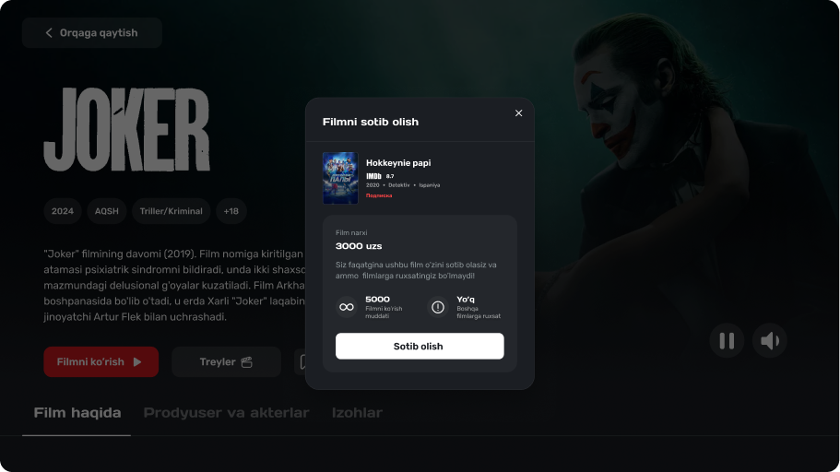

**Kinoplus TV** loyihasida ishtirokim

Kinoplus loyihasi ustida ishlaganimda, ilovaning backend qismi bilan to‘g‘ri va xavfsiz ishlash juda muhim bo‘ldi. Men bu yerda API (Application Programming Interface) orqali serverdan ma’lumot olish, ularni mobil ilovada to‘g‘ri ko‘rsatish va marshrutlar (routelar) orqali aniq tizimda ajratishni chuqur o‘rgandim.

Loyiha PDP universitetida o‘qiyotganim davrida boshlangan bo‘lib, o‘zlashtirgan nazariy bilimlarimni real amaliyotda sinab ko‘rish imkoniyatini berdi. Jumladan, mobil ilovalar uchun interfeys yaratish, REST API orqali kontent yuklash, video oqimlarni boshqarish, to‘lov tizimini integratsiya qilish kabi ko‘plab murakkab vazifalarni bajarish orqali texnik bilimlarimni kengaytirdim.

### Ijtimoiy yordamlar

Universitetga kirganim – hayotimdagi eng katta va eng to‘g‘ri qarorlarimdan biri bo‘ldi. Avvalgi yilim bilan solishtirganda, bu yili bilim, tajriba va shaxsiy rivojlanishim bo‘yicha sezilarli darajada o‘sishga erishdim. Ayniqsa, ijtimoiy muhitda faol bo‘lishim, kursdoshlarimga o‘z bilimlarimni ulashish orqali ularga yordam berganim – o‘zim uchun katta yutuq bo‘ldi. Menimcha, bu ham ijtimoiy yordamning muhim shakli.

Darsdan keyin yoki mustaqil topshiriqlar ustida ishlashda do‘stlarimga yo‘l-yo‘riq ko‘rsatganim, kodlarni tushuntirib berganim, loyiha tuzilmasini o‘rgatganim – bu ham jamoamizning umumiy bilim darajasini oshirishga hissa qo‘shdi, deb hisoblayman.

**PDP Universitetiga ko‘rsatilgan xizmatlar**

Hozircha PDP Universiteti uchun bevosita ko‘rsatilgan IT xizmatlarim cheklangan. Biroq, ayni paytda men **marketing va axborot tizimlarini avtomatlashtirishga qaratilgan bir loyiha** ustida ishlayapman. Bu loyiha muvaffaqiyatli amalga oshsa, universitet uchun juda katta foyda keltiradi. Aynan shu loyihadan so‘ng universitetdagi digital marketing, ichki axborot almashinuvi, jarayonlarni boshqarish va samaradorlik darajasi **sezilarli darajada, deyarli 100 foizga** oshishiga ishonaman.Shu bilan birga, PDP’da tahsil olayotganim hayotimda katta burilish bo‘ldi. Ayniqsa, bu muhitda tanishlar orttirish (networking), jamoaviy loyihalarda ishtirok etish, mustaqil fikrlash va texnik ko‘nikmalarimni oshirish kabi jihatlar rivojlanishimga kuchli turtki bo‘ldi. Bu universitetda o‘qiganim uchun minnatdorman.

### 4.3 Jamoaviy faoliyat

Men o‘quv davomida bir nechta jamoaviy loyihalarda faol qatnashganman Safe-Doc App PDP Start-up da faol qatnashganmn. Har bir loyiha menga alohida tajriba berdi – ba’zilarida men dasturlash (Kotlin, Firebase), boshqalarida esa UI/UX dizayn, loyiha tuzilmasi va texnik tahlil bilan shug‘ullandim. Jamoada ishlash davomida muammolarni birgalikda hal qilish, vaqtni to‘g‘ri boshqarish va texnik qarorlar qabul qilish tajribam ortdi.